Quadratdifferenz
Teilaufgabe 1
RICHTIG | Sowohl Summe als auch Differenz müssen korrekt berechnet werden:  12+11=23 UND 144-121=23  z. B.  23  UND  144-121=23  Anm.: Die Summenbildung muss nicht explizit nochmals notiert werden. Es genügt die Angabe der Differenz 144-121.
FALSCH | Alle anderen unvollständigen, fehlerhaften oder falschen Antworten.  z. B. (Grenzfall)  ____________ (ohne Eintrag)  144-121 = 23

Teilaufgabe 2
RICHTIG | Richtige Antwort (13 und 14) UND richtige Rechnung zur Überprüfung.  z. B.  13, 14  Die Zahlen sind richtig, denn 14-13=196-169=27$  Anm.: Der Ausdruck „196 – 169“ muss nicht explizit in der Gleichung auftauchen.  ODER (Grenzfall)  14 und 13 werden als Zahlen genannt, die Rechnung zur Überprüfung wird jedoch richtig durchgeführt.  ODER (Grenzfall)  196 und 169 werden als Zahlen genannt, die Rechnung zur Überprüfung wird jedoch richtig durchgeführt.
FALSCH | Alle anderen unvollständigen, fehlerhaften oder falschen Antworten.  z. B.  14 und 13 werden als Zahlen genannt, die Rechnung zur Überprüfung fehlt.

Teilaufgabe 3
RICHTIG | 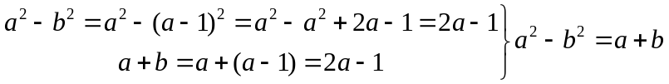  Anm.: Der Ausdruck 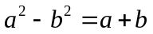 muss nicht in der Lösung angegeben werden.  ODER  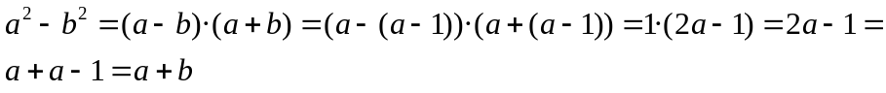  ODER  ODER  Zeichnerisch  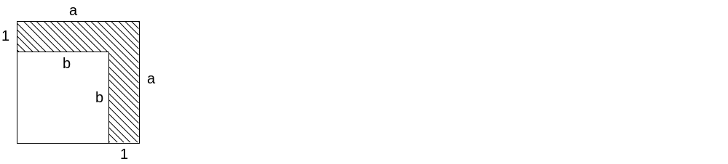  Der Flächeninhalt der schraffierten Fläche lässt sich auf zwei Arten berechnen:  A = a² - b²  A = 1⋅a + 1⋅(a - 1) = 1⋅a + 1⋅b  Also gilt: a² - b² = a + b

RICHTIG | ODER (Grenzfall)  Sind alle Umformungen korrekt durchgeführt, wurde aber (a-1) am Ende nicht durch b ersetzt, ist dies trotzdem als richtig zu bewerten.  Beispiel:
FALSCH | Alle anderen unvollständigen, fehlerhaften oder falschen Antworten, insbesondere, wenn die Gültigkeit mittels eines Zahlenbeispiels geprüft wird.  z. B.  3²-2²=5; 2+3=5

